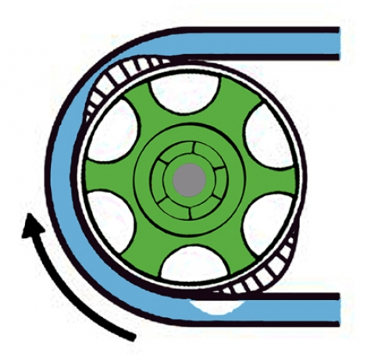
软管泵的工作原理是基于弹性软管的交替伸缩来输送介质，类似于人体的咽喉和食道的工作方式。
内壁光滑、强度可靠的软管安装在泵体内部，通过转盘上的两个突块转动挤压，使得介质往一个方向进行输送。软管受到挤压后产生形变，由于弹性恢复形变后产生的真空再将介质吸入软管，从而完成温和的泵送过程而不会使液体发生倒流现象，最高压力可达16bar。
它无阀、无密封，同介质接触的唯一部件是橡胶软管的内腔，压缩软管的转子完全独立于介质之外。

